研究生科研工作周报
姓 名 | 闵昱为 | 周 次 | 第 4 周
起止日期 | 2026年5月25日—5月29日 | 工作日数 | 5 天
研究课题 | HTS智能波束覆盖及频率-功率资源分配算法研究
一、本周工作概述
本周先把上周欧洲数据上的第一轮训练日志翻了一遍，确认价值网络确实学偏了，列出几个可能原因和下一步的对照方案；另外把训练速度提了2倍多，并搭好了一个能配置、提交、监控训练的实验工作台。
二、本周完成工作
1. 翻了第一轮欧洲训练的全部日志（4000回合、约40万次参数更新）。价值网络的误差越训越大：Critic的损失从早期的2.9左右涨到后期600多，平均TD误差（预测值和目标值的平均差）从1.2涨到13.8，Q值均值从正的44变成了负的435。不过同一批576个训练场景上，需求满足率从第2轮到第6轮还是涨了约2个百分点，所以不是完全没学到，是学得不稳。
2. 找了找原因。从最终模型的经验池里抽了64条回合最后一步的样本去测，价值网络预测的Q平均是-46，而这些步实际平均奖励只有+0.07，拟合得明显不对；同一批样本开着dropout和关掉dropout，预测的Q平均差了17。另外训练场景是按时间顺序喂的，网络连续看一段低负载再看一段高负载；状态里也没有平均需求、处理进度这类信息。据此写了下一步方案：先只关dropout，再只打乱场景顺序，最后再补状态，三件事分开做。
3. 分析了训练为什么慢。逐段计时发现大头不是写文件，而是每次更新都在反复让CPU等GPU回答“这个张量有没有NaN”。把这类检查合并成批量检查，日志和TensorBoard改成后台线程按顺序写，页面只读新增的部分。检查本身一项没少，同种子下更新结果和原来逐位一致。
4. 搭了实验工作台，浏览器里能配置算法（SAC、PPO、DQN）、网络（MLP、CNN、Transformer）、状态和奖励，提交后在GPU上训练，能看曲线和日志、导入旧权重、在同一批场景上和基线对比。9种组合各在GPU上跑通了一次短训练，208项测试通过。
三、主要结果
提速效果比较明显：同样做500步环境交互加500次更新，204维状态的网络从94.6秒降到35.5秒，2946维的从113.7秒降到46.3秒，分别快了约2.7倍和2.5倍（图4、图5）。省下的时间主要是反复检查NaN那一项，从30多秒降到不到1秒（图6），再把日志记录关掉也只多快0.7%和2.1%（图8）。正式训练上实际观察到约1.9倍（图9），监控页读指标缓存命中时也只要0.05秒左右（图10）。训练异常这块，图1到图3是第一轮训练的诊断曲线：Critic损失和TD误差都在涨，固定验证场景上需求满足率从86.9%涨到88.7%，回报却从57降到28。目前看价值网络的dropout模式差和场景顺序是最值得先试的两个原因，下周直接做对照。
状态布局 | 原版（秒/500步） | 优化后（秒/500步） | 快了多少
204维（13个输入令牌） | 94.6 | 35.5 | 约2.7倍
2946维（32个输入令牌） | 113.7 | 46.3 | 约2.5倍
注：三轮交错测试取中位数，每次都是500步交互加500次真实参数更新。
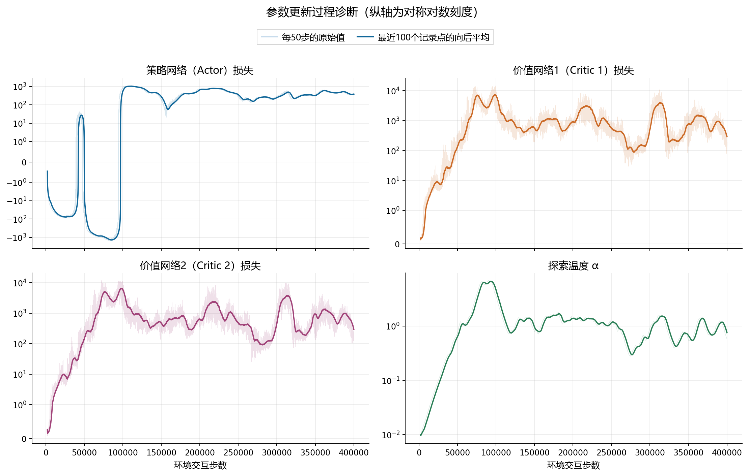
图1 第一轮欧洲训练里策略网络和两个价值网络的损失、探索温度的变化（纵轴为对称对数刻度）
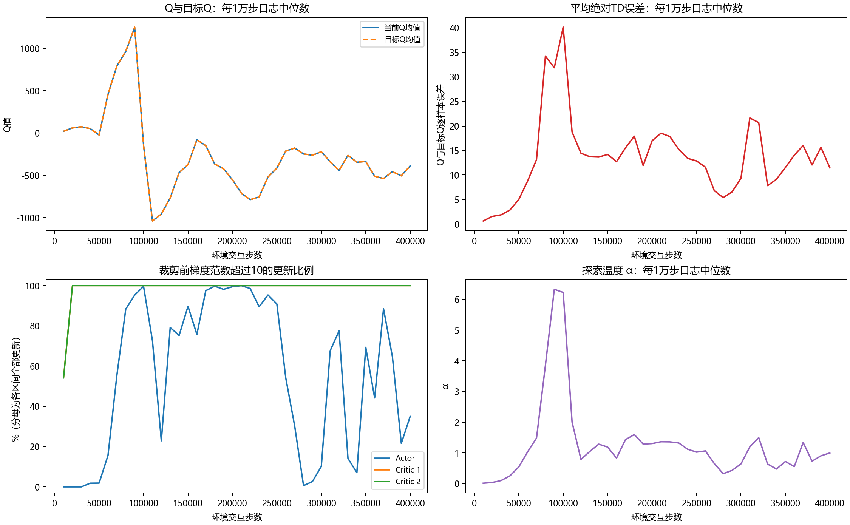
图2 价值估计（Q值）、平均TD误差、梯度裁剪比例和探索温度随训练步数的变化
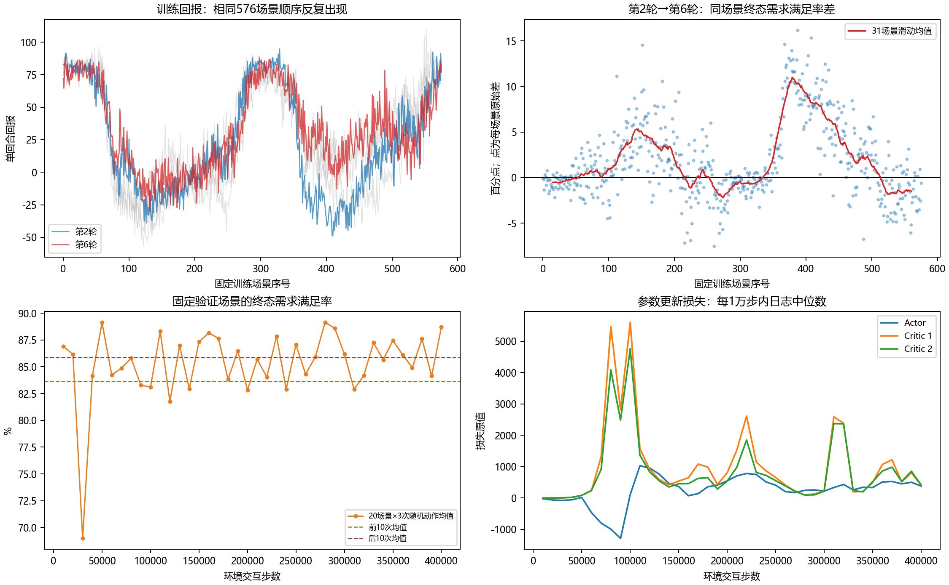
图3 同一批场景的回报、第2轮到第6轮需求满足率差、固定验证场景和更新损失（一轮指把576个训练场景过一遍）
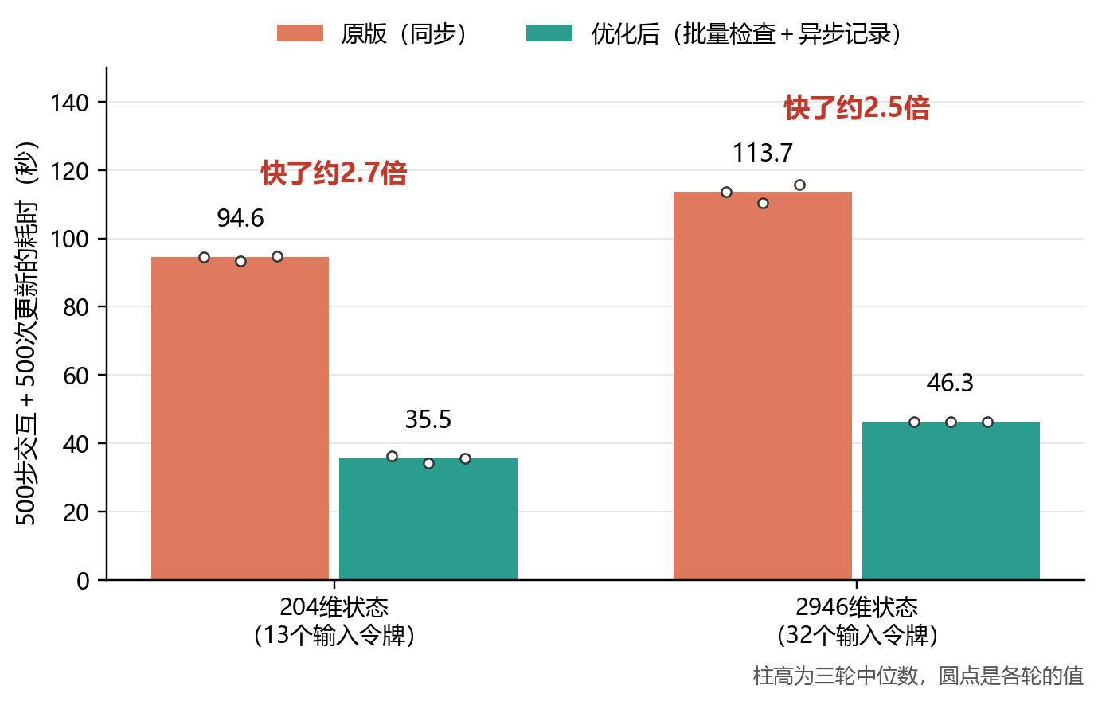
图4 提速前后每500步交互加500次更新的耗时（柱为三轮中位数，点为各轮结果）
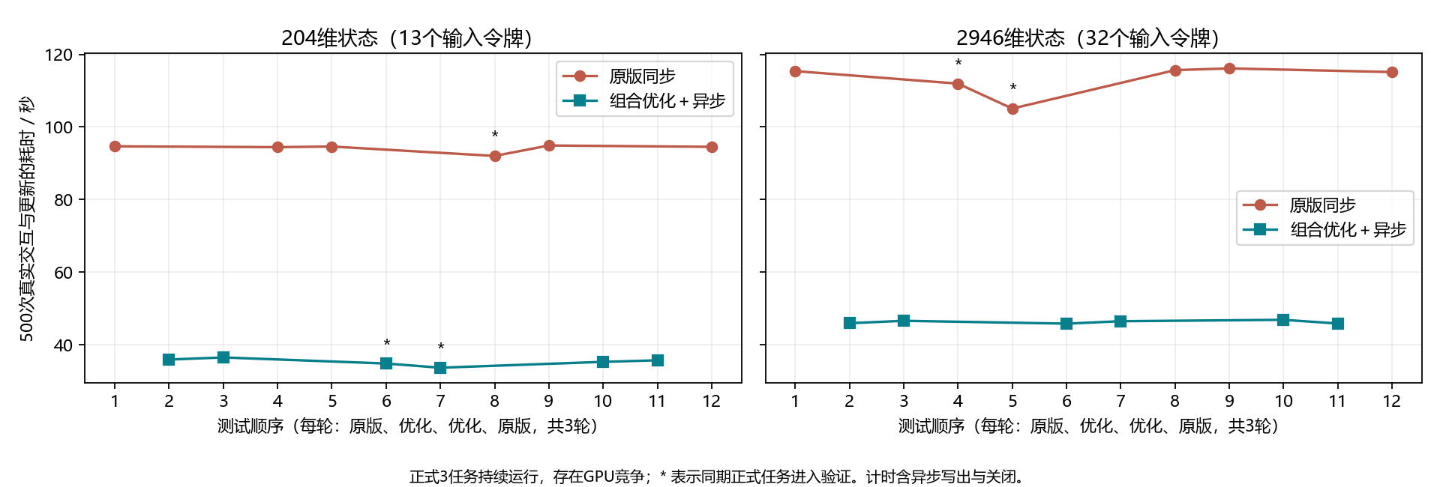
图5 提速测试每一次的原始计时（每轮按原版、优化、优化、原版交替）
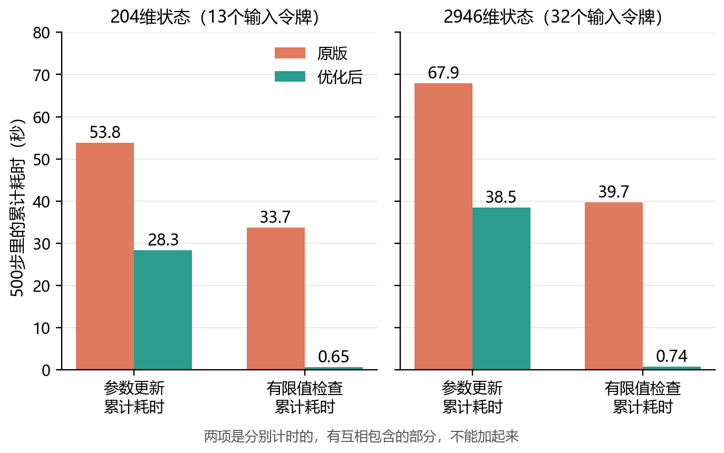
图6 原版和优化后每500步里参数更新和有限值检查的累计耗时
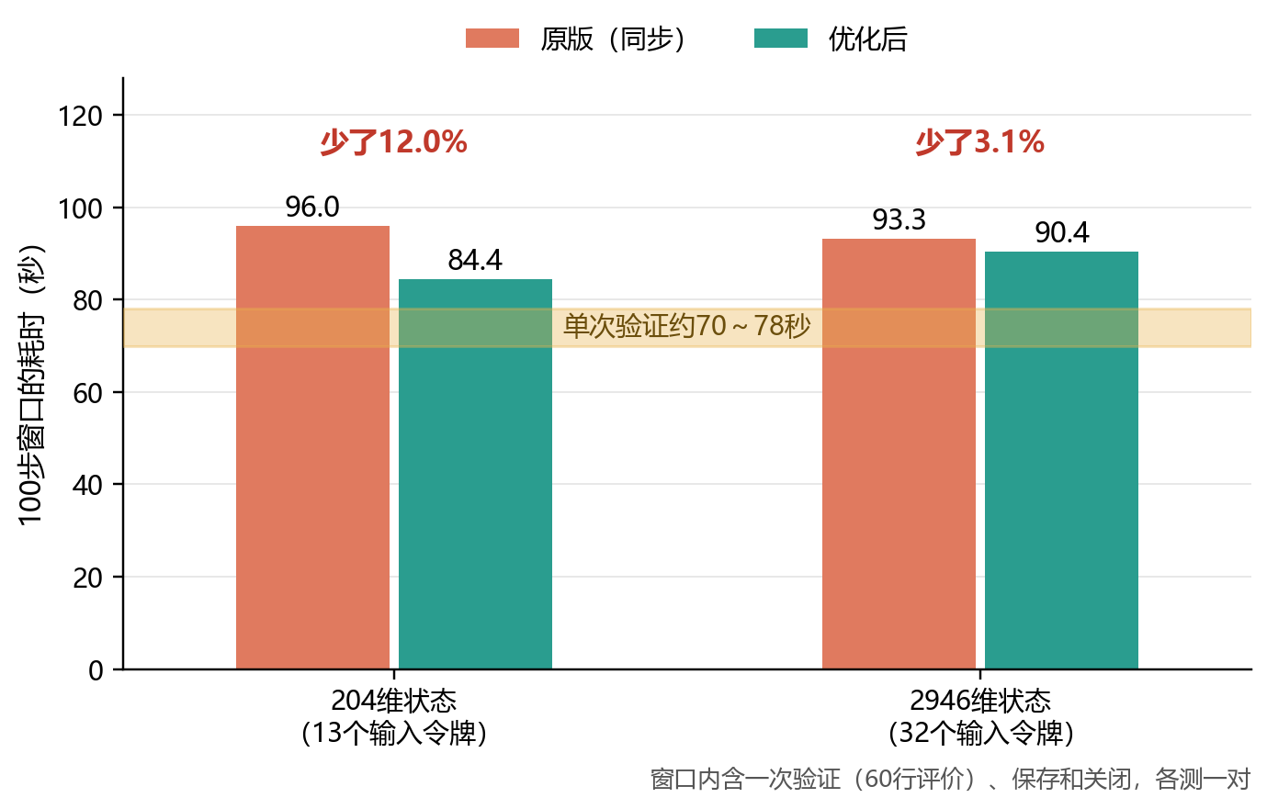
图7 带一次验证和保存的100步窗口耗时，一次验证就要70多秒，整体只快了一点
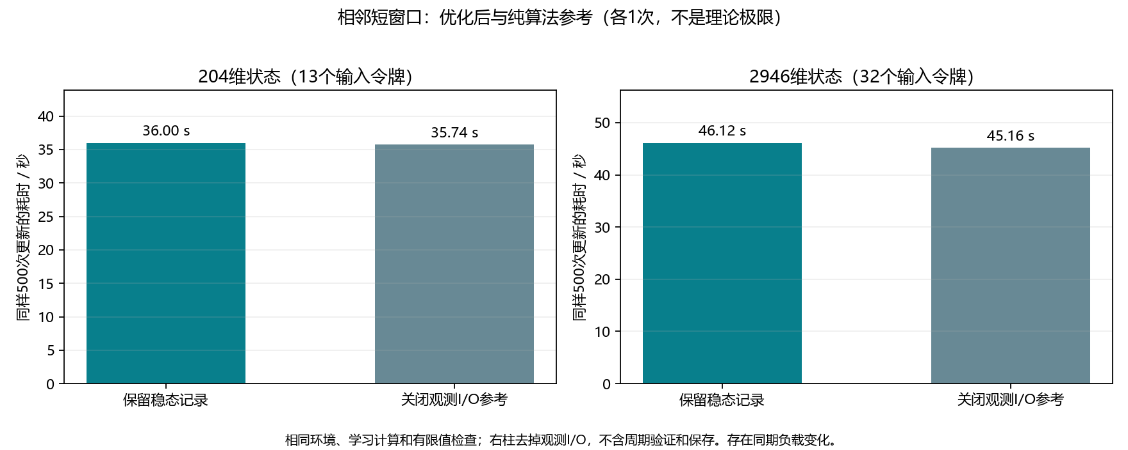
图8 优化后的训练和关掉日志记录的纯算法参考相比，每500次更新的耗时
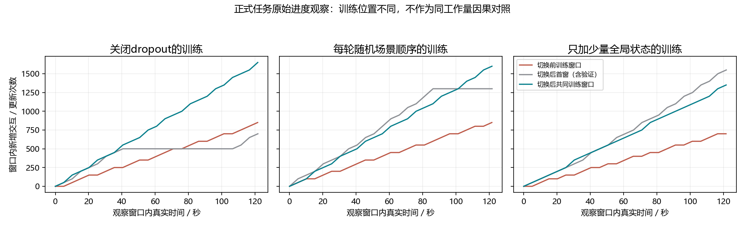
图9 三个正式训练任务换成新版前后，约120秒内完成的交互和更新次数
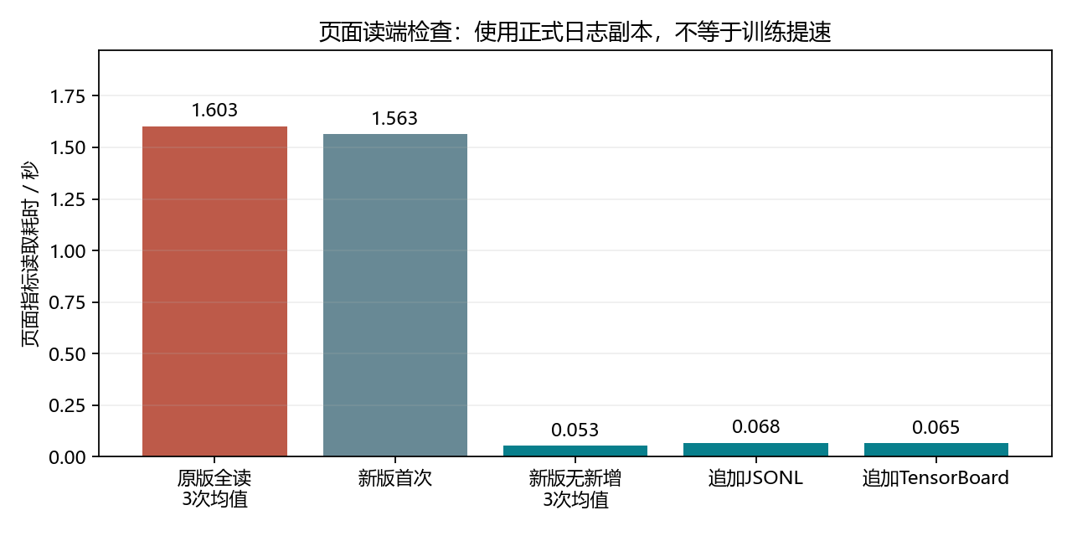
图10 监控页读取训练指标的耗时：原版全读、新版首次、缓存命中和增量读取
四、存在问题
1. 价值网络出问题的原因目前只是线索，还没有重训验证。dropout、场景顺序、缺状态到底哪个是主因，要等下周的对照训练才知道。
2. 提速倍数来自500步的短测，同时后台还有别的训练在占GPU；正式训练里每1万步还要做一次验证、存一次断点，这两项仍是同步的，一次验证就要70多秒，把它算进100步窗口只快了12%和3%（图7），所以整个40万步到底能省多少时间还不好直接算。
五、下周计划
1. 关掉dropout、每轮打乱场景顺序重新训练，看训练曲线能不能稳下来。
2. 分别做几档不同信息量的状态对照训练，在独立的新场景上比较需求满足率。
3. 看一下供需匹配程度为什么一直偏低，是供给过多还是不足。

